Week: 13 Datum: 23 Maart 2020

Maandag | Vak: | Inhoud | Ondersteuning
16.00 – 16.15  15 minuten | Start  Doel: vergroten van de woordenschat. Sta stil bij moeilijke woorden. | Lente verhaal voorlezen. Of natuurlijk een leuk prentenboek die jezelf thuis hebt.
16.15 – 16.45  30 minuten | Instructie lezen / spelling  Methode VLL  Methode ZLKLS  Doel: Het verklanken van letters en het vlot kunnen lezen van woorden  Doel: Wij oefenen met spellingscategorie 1-11 | Instructiegroep Tim, Ella, Elias, Hadassa  Aanbieden van de letters:  IE van RIEM  L van BIJL  OU (Otje ou) van HOUT  Herhalen van alle letters die ze tot nu hebben geleerd.  Tim, Ella: Samen lezen leesboekje blz 10+11  Elias, Hadassa: lezen leesboekje 13 t/m 16  Veilig en Vlot boekje lezen de blz plaatjes riem, bijl, hout.  Samen met papa, mama broer(tje) en/of zus(je) Woordschatspel/leesspel spelen.  Instructiegroep Bouke, Sophia, Veerle, Nele, Selina  Spelling categorie 11 verduidelijken met een aantal voorbeelden en samen de stappen doornemen. Dit staat precies beschreven in de instructie handleiding van spelling.  Daarna schrijven de kinderen de woorden van het dictee op een los blad. Het zijn in totaal 12 woorden en twee zinnen.  Kijk dit samen met de kinderen na! En laat de kinderen uitleggen waarom ze de woorden zo schrijven. De kinderen moeten proberen de achterhalen welke categorieën er in het woord zitten. De nummers staan in de handleiding.
16.45 – 17.30  45 minuten | Technisch lezen/ begrijpend lezen  Methode VLL  Methode Nieuwsbegrip  Methode Connect  Viertakt methodiek  Doel:  Betekenis van moelijke woorden achterhalen dmv context.  Uitbreiding van de woordenschat.  Oefenen van het begrijpen van een tekst.  Specifiek per groep benoemen welke woorden ze gaan oefenen! | Instructiegroep Tim, Ella, Elias, Hadassa  Tim, Ella: Werkboekje maken blz 9-16  Elias, Hadassa: Werkboekje maken blz 9-16  Instructiegroep Bouke, Sophia, Veerle, Nele, Selina  Woordenschat woorden bij Nieuwsbegrip:  bewegen  het gewicht  allerlei  de truc  via  spotten  zich ontspannen  Nieuwsbegrip:  Begin met het gezamenlijk lezen van de titel en de inleiding van de tekst. Zeg bijvoorbeeld: De titel van de tekst is Thuis bezig blijven. Ik weet dat het coronavirus in Nederland is. Daarom moeten mensen zoveel moge;ijk thuis blijven. Het zou kunnen dat de tekst daarover gaat. Ik zie dat de kopjes ook allemaal gaan over thuis iets doen. Ik ben benieuwd of het daar inderdaad over gaat.  Ik ga nu de inleiding van de tekst lezen. Heel veel mensen zitten thuis. Net als jij. Dat komt door het coronoavirus. Dat klopt, ja. Ik weet dat veel mensen thuis moetenwerken nu. En ook dat de scholen dicht zijn en dat we daarom thuis ons werk voor school moeten doen. En dat komt dus door het coronavirus.  Ik lees verder: Dus nu doe je thuis je werk voor school. Ja, dat klopt dus, want ik ben nu Nieuwsbegrip aan het doen.  Ik lees weer verder: Maar er zijn nog veel meer dingen te doen thuis. Wat zouden ze daarmee bedoelen? Dingen voor school? Of juist heel andere dingen? Er zijn dingen die ik nu niet kan doen. Zoals afspreken met mijn vrienden thuis, dus dat zal het niet zijn. Misschien hebben die dingen die je thuis kunt doen te maken met de kopjes die ik net gelezen heb. Dan zou het dus iets kunnen zijn dat te maken heeft met sport, met dieren kijken en met ontspannen. Wat dat precies zal zijn dat weet ik niet. Ik weet trouwens ook niet precies wat ‘ontspannen’ betekent. Dat lees ik vast allemaal in de rest van de tekst.  Vraag aan de kinderen wat ze u hebben horen en zien doen. Ik zei hardop wat er in mij opkwam tijdens het lezen van de inleiding. Ik bedacht steeds wat ik al weet en of dat klopt met wat ik hier lees. En ik dacht na over de betekenis van woorden die ik lastig vind, bijvoorbeeld ‘zich ontspannen’.  Doe hetzelfde met de volgende stukjes of laat één van de kinderen hardop denkend een stukje lezen. Tijdens het lezen bedenken ze welke vragen ze over de tekst hebben of welke woorden ze moeilijk vinden. Bespreek na elk stukje de sleutelvragen met de kinderen.  Thuis sporten  Sleutelvraag 1: Hoe kun je thuis dan toch bewegen? Kruis drie dingen uit dit stukje tekst aan die je thuis kunt doen.  Hulpvraag 1a: Lees regel 10. Daar zie je dezelfde vraag staan. Wat lees je dan als je doorleest?  Hulpvraag 1b: Lees regel 12. Daar staat het woordje ‘Of’. Dat betekent dat je in deze zin iets anders leest wat je ook zou kunnen doen. (verbanden)  Hulpvraag 1c: Lees regel 15. Daar staat ook weer het woordje ‘ook’. (verbanden)  Thuis naar dieren kijken  Sleutelvraag 2: Hoe kun je thuis blijven en toch dieren bekijken?  Hulpvraag 2a: Lees regel 23. Daar staat het woordje ‘webcams’. Wat betekent ‘de webcam’? (ophelderen van onduidelijkheden)  Hulpvraag 2b: Lees regel 23. Daar staat het woordje ‘Zo’. Dat betekent dat in de zin ervoor wordt verteld hoe je de dieren kunt zien. (verbanden)  Thuis ontspannen  Sleutelvraag 3: Welke dingen kun je thuis doen om je te ontspannen?  Kruis vier dingen uit dit stukje tekst aan die genoemd worden.  Hulpvraag 3a: Lees regel 35. Daar staan de woordjes ‘Maar’ en ‘ook’. Dat betekent dat er nog meer dingen zijn die je kunt doen. (verbanden)  Hulpvraag 3b: Lees regel 36. Daar staat twee keer het woordje ‘of’. Dat betekent dat er twee dingen genoemd worden die je kunt doen. (verbanden)  Hulpvraag 3c: Lees regel 37. Ook hier zie je twee keer het woordje ‘of’. Ook hier worden weer twee dingen genoemd. (verbanden)  Na het lezen  Sleutelvraag 4: Heb jij nog leuke tips om thuis te doen?  Dit antwoord mag je opsturen naar prijsvraagnieuwsbegrip@cedgroep.nl. Je maakt dan kans op een leuke prijs.  Zelfstandig gaan de kinderen nu opdracht 2 en opdracht 3 maken.
17.30 – 18.00  30 minuten | Taal/ Woordenschat / Technisch lezen/spelling/ spreken-luisteren  Methode VLL  Jeugdjournaal (nieuwsbegrip)  Doel: uitbreiden van de woordenschat en spreken/luisteren | Instructiegroep Tim, Ella, Elias, Hadassa  Woorddictee afnemen. Zie de handleiding van het woorddicee. De kinderen moeten de woorden opschrijven.  Eventueel kunnen de kinderen dan ook het jeugdjournal bekijken. De link staat op de website www.nederlandseschool.at of zoe direct bij www.jeugdjournaal.nl  Instructiegroep Bouke, Sophia, Veerle, Nele, Selina  Bekijken van het jeugdjournaal. De link staat op de website www.nederlandseschool.at of zoe direct bij www.jeugdjournaal.nl  Bespreek het jeugdjournaal na met je kind.
Boekentips voor Bouke, Sophia, Veerle, Nele en Selina:

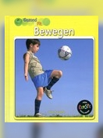 | Bewegen  Schaefer, Adam R.  Vanaf 7 jaar, J-boek  Lees hoe belangrijk het is voor je lichaam als je sport en beweegt. | 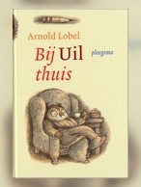 | Bij Uil thuis  Lobel, Arnold  Vanaf 7 jaar, A-boek, AVI: M5  Als Uil alleen thuis is beleeft hij vaak vreemde dingen. Hij haalt de arme, oude winter in huis en ziet vreemde bobbels als hij in bed ligt.
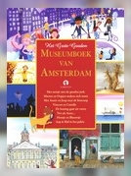 | Het Grote Gouden Museumboek van Amsterdam  -  Vanaf 7 jaar, AJ-boek  Lees het verhaal over het meisje op de Nachtwacht, de assistent van de schilder Vincent en bezoek het Paleis op de Dam. Een dik boek met acht 'Gouden boekjes', waarin je van alles ontdekt over musea, schilderijen, gebouwen en musea van Amsterdam. | 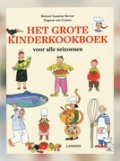 | Het grote kinderkookboek voor alle seizoenen  Cramm, Dagmar von  Vanaf 7 jaar, J-boek  Rabarbercrumble in de lente, ijs op een stokje in de zomer, kastanjemuffins in de herfst en linzensoep met worstjes in de winter. Recepten voor alle seizoenen, om zelf, of met een beetje hulp, te maken.
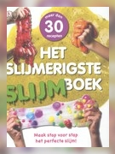 | Het slijmerigste slijmboek: maak stap voor stap het perfecte slijm!  -  Vanaf 7 jaar, J-boek  Dertig recepten van oneetbaar en eetbaar slijm. Lees hoe je krakend slijm, nepsnot of lekker vies plakslijm maakt. | 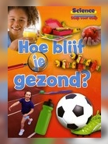 | Hoe blijf je gezond?  Owen, Ruth  Vanaf 7 jaar, AJ-boek  Leer over de hersens, het bloed en de adem, en ook over slapen, jezelf wassen, gezond eten en bewegen.
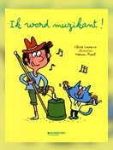 | Ik word muzikant!  Laurens, Claire  Vanaf 7 jaar, AJ-boek  Twaalf ideeën om je eigen muziekinstrumenten te fabriceren. Maak in een mum van tijd een flessenpiano, een didgeridoo of een zingende tamboerijn. Hoe je deze muziekinstrumenten maakt, wordt telkens op een dubbele bladzijde beschreven. | 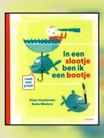 | In een slootje ben ik een bootje : raad wat praat  Verplancke, Klaas  Vanaf 7 jaar, AJ-boek  Raad wat praat.. Weet jij welk voorwerp wordt bedoeld in deze versjes?
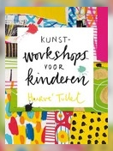 | Kunstworkshops voor kinderen  Tullet, Hervé  Vanaf 7 jaar, J-boek  Een handboek met elf workshops en tips van Hervé Tullet. Zo maak je kunst met kinderen. Met tips ter voorbereiding, benodigdheden, eenvoudige ins  ructies en slimme trucjes om kinderen te ent  ousiasmeren. | 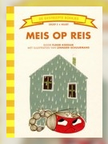 | Meis op reis  Koedam, Floor  Vanaf 7 jaar, A-boek  Het regent. Meis verveelt zich. Ze wil wat leuks doen. Ze verzint dat ze op reis gaat.
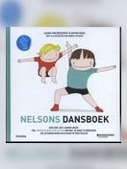 | Nelsons dansboek : een doe-het-samen-boek vol prikkelende spelletjes om met je kind te bewegen en je eigen dans in elkaar te knutselen  Van Bouchout, Laura  Vanaf 7 jaar, AJ-boek  Samen met zijn familie doet Nelson dansspelletjes. | 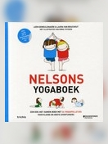 | Nelsons yogaboek : een doe-het-samen-boek met 24 yogaspelletjes voor kleine en grote avonturiers  Demeulenaere, Leen  Vanaf 7 jaar, AJ-boek  Samen met zijn familie doet Nelson yoga-spelletjes.
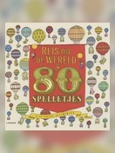 | Reis om de wereld in 80 spelletjes  Artymowska, Aleksandra  Vanaf 7 jaar, AJ-boek  Reis met het jongetje en allerlei voertuigen de wereld rond. Met elke puzzel die wordt opgelost kun je verder. | 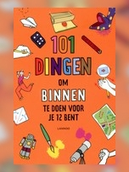 | 101 dingen om binnen te doen voor je 12 bent  Jacobs, Pat  Vanaf 8 jaar, J-boek  Leer breien zonder pennen, ezelen (een kaartspel), een kunstwerk maken met waskrijt, en nog veel meer.
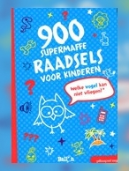 | 900 supermaffe raadsels voor kinderen  Bauweleers, Greet  Vanaf 8 jaar, J-boek  Hoe noem je een ijsbeer die op een hijskraan werkt...? Een klein dik boekje boordevol raadsels en maffe antwoorden. | 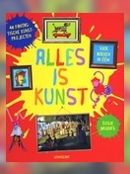 | Alles is kunst  Brooks, Susie  Vanaf 8 jaar, J-boek  In dit boek wordt op iedere pagina iets verteld over een bepaald kunstwerk en over de kunstenaar die het heeft gemaakt. Als je de flap optilt, krijg je tips hoe je zelf ook zoiets kan maken.
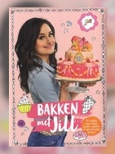 | Bakken met Jill: want homemade is het allerlekkerst!  Schirnhofer, Jill  Vanaf 8 jaar, J-boek  In dit bakboek staan recepten van koekjes, cupcakes en taarten van Jill. Je kent haar vast wel van haar tv-programma. Met stap-voor-stap uitleg, sjablonen en vormen om zelf al dit lekkers te bakken. | 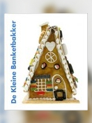 | De kleine banketbakker  Holtkamp, Cees  Vanaf 8 jaar, AJ-boek  Lekkere recepten voor koekjes, gebak, toetjes en snoep, maar ook marshmallows en chocoladepasta. Met stapsgewijze uitleg, en filmpje op foodtube.nl
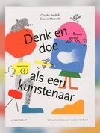 | Denk en doe als een kunstenaar  Boldt, Claudia  Vanaf 8 jaar, J-boek  Waarom maken kunstenaars een beeld? Kunnen kleren praten? Ontdek hoe moderne kunstenaars denken en werken.En... maak zelf een mooi kunstwerk. | 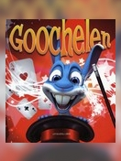 | Goochelen  -  Vanaf 8 jaar, J-boek  Veertig goocheltrucs worden in woord en beeld uitgelegd. Laat een liniaal zweven, een munt verdwijnen, of zoek de onbrandbare grens.
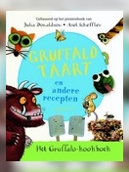 | Gruffalotaart en andere recepten : 24 recepten uit het donkere bos  Donaldson, Julia  Vanaf 8 jaar, J-boek  Maak de lekkerste gerechten uit het donkere bos van de Gruffalo. Paarse stekelpannenkoeken, aardappeluilen, gembermuizen... Aan de slag! Om zelf te maken of met een beetje hulp. | 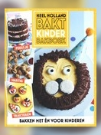 | Heel Holland bakt kinderbakboek  -  Vanaf 8 jaar, J-boek  Een drakentaart, een koekjeskroon, tijgerbrokken... In dit boek vind je recepten van heerlijke baksels. Om zelf te maken of met een beetje hulp.
 | Het grote eenhoornboek : knutselen, bakken, beauty en meer  -  Vanaf 8 jaar, J-boek  Knutselprojecten, haakpatronen en baksels met de eenhoorn als onderwerp. | 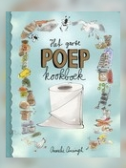 | Het grote Poepkookboek: een lekker vies receptenboek  Ansingh, Annelie  Vanaf 8 jaar, J-boek  Maak drilbilpudding, remspoorpannekoeken, of vuilnisbaksalade. Een kookboek met recepten die er vies uitzien.
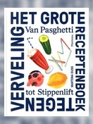 | Het grote receptenboek tegen verveling : van pasghetti tot stippenlift  Duss, Martena  Vanaf 8 jaar, J-boek  Geen tijd meer om je te vervelen. Knoop van panty's een tapijt, maak een Russische eiersalade, of bak een regenboogtaart. Tachtig recepten en knutsels met puntsgewijze uitleg. | 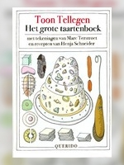 | Het grote taartenboek  Tellegen, Toon  Vanaf 8 jaar, J-boek  Dieren bedenken vijfentwintig taarten en vertellen hun verhaal bij de taart. Je kunt ze zelf ook maken.
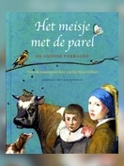 | Het meisje met de parel: en andere verhalen over de meesterwerken van het Mauritshuis  -  Vanaf 8 jaar, J-boek  Wie is verliefd op het meisje met de parel? Kinderboekenschrijvers vertellen een verhaal bij de meesterwerken uit het Mauritshuis in Den Haag. | 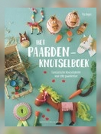 | Het paardenknutselboek: fantastische knutselideeën voor elke paardenfan  Deges, Pia  Vanaf 8 jaar, J-boek  Voor alle paardenfans, de allerleukste knutselwerkjes die met paarden te maken hebben. Bijvoorbeeld: een paardenbroche, boekenlegger of paardenpennenbakje.
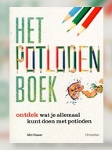 | Het potloden boek: ontdek wat je allemaal kunt doen met een potlood  Flower, Miri  Vanaf 8 jaar, J-boek  Potloden kun je voor veel meer gebruiken dan alleen kleuren of tekenen. Speel eens Mikado, of maak een gekke collage. Of is een doolhof of potlodenmozaïek leuker? | 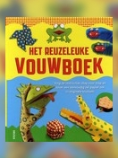 | Het reuzeleuke vouwboek  O'Brien, Eileen  Vanaf 8 jaar, J-boek  Hoe maak je origamifiguren, pop-ups en andere papieren bouwwerken? Op eenvoudige wijze wordt dit , in oplopende moeilijkheidsgraad, met mooie kleurenfoto's en duidelijke uitleg getoond.
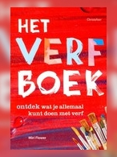 | Het verf boek: ontdek wat je allemaal kunt doen met verf  Flower, Miri  Vanaf 8 jaar, J-boek  Zeventig voorbeelden wat je allemaal kunt maken met verf en kwasten. Soms met zeezout, koffiefilters of piepschuim. Duidelijk stapsgewijze uitleg. | 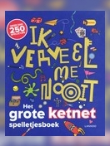 | Ik verveel me nooit  -  Vanaf 8 jaar, J-boek  Meer dan 250 spelletjes om je nooit meer te vervelen. Tikspelletjes, een filmboek maken, illusies, verhalen schrijven, toneelspelen, bordspelen en zelf slijm maken...
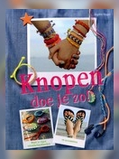 | Knopen doe je zo!: maak je eigen vriendschapsbandjes en accessoires  Engel, Sophie  Vanaf 8 jaar, J-boek  Knoop enkelbandjes, slippers of vriendschapsbandjes van paracord of katoen. | 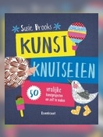 | Kunst knutselen: 50 vrolijke kunstprojecten om zelf te maken  Brooks, Susie  Vanaf 8 jaar, AJ-boek  De allerleukste kunstwerken maak je zelf, met de aanwijzingen in dit boek.
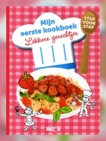 | Lekkere gerechtjes: stap voor stap  -  Vanaf 8 jaar, J-boek  Maak zelf couscous, wortelsoep, of zalmrolletjes. Vijftien eenvoudige recepten. | 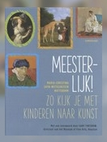 | Meesterlijk!: zo kijk je met kinderen naar kunst  Nottebohm, Maria-Christina Say  Vanaf 8 jaar, J-boek  Dit boek helpt je een handje bij het kijken naar kunst. Je ziet vijftig prachtige schilderijen van kunstenaars uit de veertiende tot en met de vroeg twintigste eeuw. Met informatie over de kunstenaar en opvallende weetjes.
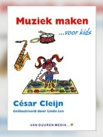 | Muziek maken ...voor kids  Cleijn, César  Vanaf 8 jaar, J-boek  Zo leer je zelf muziek maken en bewerken op de computer. | 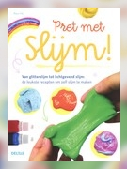 | Pret met slijm!  Ytb, Reva  Vanaf 8 jaar, J-boek  Slijm is blubberig, elastisch en plakt niet aan je handen. In dit boek vind je recepten om zelf slijm te maken.
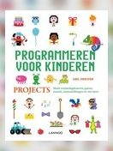 | Projects  Woodcock, Jon  Vanaf 8 jaar, J-boek  Verjaardagskaarten, games, muziek... Ontdek wat je allemaal kunt doen met de programmameertaal Scratch. | 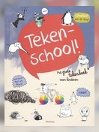 | Tekenschool!: het grote tekenboek voor kinderen  -  Vanaf 8 jaar, J-boek  Een tekenboek boordevol handige tips en trucs. Zo leer je super goed tekenen.
 | Vliegt het?  Hardyman, Robyn  Vanaf 8 jaar, J-boek  Stap voor stap wordt uitgelegd hoe je van papier vliegtuigen kunt vouwen zoals de condor en de straaljager. | 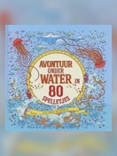 | Avontuur onder water in 80 spelletjes  Artymowska, Aleksandra  Vanaf 9 jaar, J-boek  Als het je lukt om 'onder water' de tachtig puzzels op te lossen, kun je de geheime schatkist van kapitein Nemo openen! Met zoekopdrachten en puzzels.
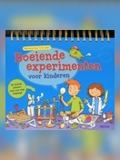 | Boeiende experimenten voor kinderen: de leukste proeven stap voor stap uitgelegd  Pérez, Mélanie  Vanaf 9 jaar, J-boek  Vijftig experimenten op het gebied van zintuigen, water, licht, kleuren en ecologie. | 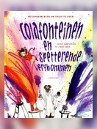 | Colafonteinen en spetterende verfbommen: 48 experimenten om thuis te doen  Goossens, Jesse  Vanaf 9 jaar, J-boek  Heb je ooit zelf een stuiterbal gemaakt? Of een sinaasappellamp? En weet je waarom een kaarsenmolen vanzelf gaat draaien? 48 spannende proefjes die je thuis kunt doen.
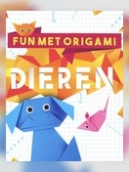 | Dieren  Hardyman, Robyn  Vanaf 9 jaar, J-boek  Origami is Japanse vouwkunst. Maak zelf een hagedis, een pony, een parkiet of een hond. | 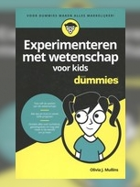 | Experimenteren met wetenschap voor kids  Mullins, Olivia J.  Vanaf 9 jaar, J-boek  Ontdek de wereld door te testen hoe alles werkt. Dat doe je met de proefjes in dit boek. Bijvoorbeeld het testen van de onzichtbare kracht van lucht, ontdekken wat geluid precies is en hoe je hersenen werken.
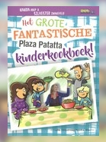 | Het grote fantastische Plaza Patatta kinderkookboek!  Roep, Nanda  Vanaf 9 jaar, J-boek  In de boeken over kinderrestaurant Plaza Patatta worden de lekkerste gerechten gemaakt en gegeten. In dit boek vind je de recepten. Maak zelf blokjesbrood, pepernoten, spinazietaart en andere lekkernijen. | 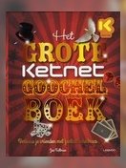 | Het grote Ketnet goochelboek: verbaas je vrienden met fantastische trucs  Fullman, Joe  Vanaf 9 jaar, J-boek  Hoe doe je trucs met kaarten, munten of touwtjes? Stapsgewijs worden de trucs uitgelegd. Met informatie over bekende goochelaars.
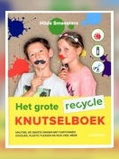 | Het grote recycle knutselboek  Smeesters, Hilde  Vanaf 9 jaar, J-boek  Maak met houten latten, wc-rolletjes, plastic flessen of ander afval leuke, handige of mooie dingen. | 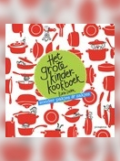 | Het grote kinderkookboek: zonder pakjes & zakjes  Luiten, Karin  Vanaf 9 jaar, J-boek  Bananenpannenkoekje, spinaziewraps, Turkse pizza... In dit kookboek zie je hoe je zelf met verse ingrediënten de heerlijkste maaltijden op tafel zet. En dat zonder pakjes en zakjes te gebruiken. Met veel weetjes en handige tips.
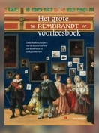 | Het grote Rembrandt voorleesboek: 24 verhalen over de meesterwerken van Rembrandt in het Rijksmuseum  -  Vanaf 9 jaar, J-boek  De beroemde schilder Rembrandt geeft ons met zijn schilderijen een kijkje in het Amsterdam van de 17e eeuw. In dit boek zie je 24 schilderijen waarbij bekende kinderboekenschrijvers hun verhaal vertellen. | 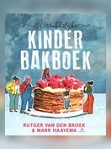 | ’t Verrukkelijke kinder bakboek  Broek, Rutger van den  Vanaf 9 jaar, J-boek  Voor elk seizoen heerlijke recepten voor broodjes, koekjes en taarten. Met leuke gedichtjes en verhaaltjes.
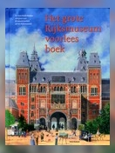 | Het grote Rijksmuseum voorleesboek: de beste kinderboekenschrijvers over de meesterwerken uit het Rijksmuseum  -  Vanaf 9 jaar, J-boek  Kinderboekenschrijvers uit Nederland en Vlaanderen vertellen hun eigen verhaal bij hun favoriete schilderij uit het Rijksmuseum in Amsterdam. | 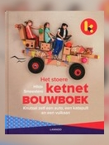 | Het stoere Ketnet bouwboek: knutsel zelf een auto, een katapult en een vulkaan  Smeesters, Hilde  Vanaf 9 jaar, J-boek  Veertig projecten om zelf te maken, van een knikkerdoolhof tot een vulkaan.
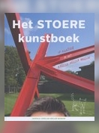 | Het stoere kunstboek: op avontuur in het Kröller-Müller Museum  -  Vanaf 9 jaar, J-boek  Wie heeft een kunstwerk gemaakt, en waarom? Hoe is het gemaakt? Dertig verhalen bij dertig kunstwerken van het Kröller-Müllermuseum. | 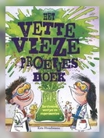 | Het vette vieze proefjesboek  Hirschmann, Kris  Vanaf 9 jaar, J-boek  In dit boek vind je vette, vieze proefjes en hoe je die stap voor stap kunt uitvoeren. Bij ieder proefje krijg je extra uitleg en weetjes.
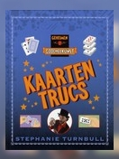 | Kaartentrucs  Turnbull, Stephanie  Vanaf 9 jaar, J-boek  Zo word je een echte goochelaar. Ontdek de geheimen van de kaartentrucs en verras je publiek. Met handige tips. | 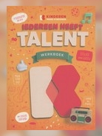 | Kinderen voor kinderen : iedereen heeft talent: werkboek  Oldenburger, Govrien  Vanaf 9 jaar, J-boek  Lees de tips van deskundigen en ontdek jouw talent voor zingen, muziek maken, dansen, ontwerpen of schrijven.
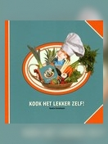 | Kook het lekker zelf!  Cornelissen, Sandra  Vanaf 9 jaar, J-boek  Tien recepten uitgebeeld met foto's. Lekker makkelijk als je een recept lezen moeilijk vindt. | 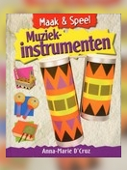 | Muziekinstrumenten  D'Cruz, Anna-Marie  Vanaf 9 jaar, J-boek  Spaanse castagnetten, een handtrommel of een eenvoudige fluit. Stap-voor-stap wordt uitgelegd hoe je zelf acht verschillende muziekinstrumenten kunt maken.
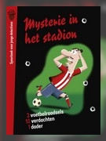 | Mysterie in het stadion: 3 voetbalraadsels, 10 verdachten, 1 dader  Pronto  Vanaf 9 jaar, J-boek  In dit boek vind je drie voetbalmysteries. Het is aan jou om in deze drie zaken steeds de dader te ontmaskeren. Los de raadsels op en verzamel de aanwijzingen. Dan gaat het je zeker lukken. | 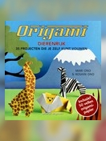 | Origami: dierenrijk : 35 projecten die je zelf kunt vouwen  Ono, Mari  Vanaf 9 jaar, J-boek  Een Japanse origamivouwster en haar zoon laten zien hoe je vijfendertig verschillende dieren kunt vouwen.
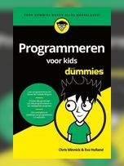 | Programmeren voor kids  Minnick, Chris  Vanaf 9 jaar, J-boek  Leer programmeren en maak zelf computergames en animatiefilmpjes. Dit boek bevat oefeningen, handige tips en stap-voor-stap uitleg om programma's te schrijven met HTML, CSS en Java Script. | 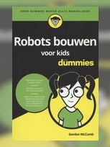 | Robots bouwen voor kids  McComb, Gordon  Vanaf 9 jaar, J-boek  Met een beetje hulp, wat oud speelgoed, een afgedankte elektrische tandenborstel en dit boek bouw jij je eigen robot.
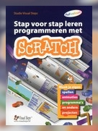 | Stap voor stap leren programmeren met Scratch  Studio Visual Steps, Uithoorn  Vanaf 9 jaar, J-boek  Met Scratch (een gratis programma) leer je programmeren. Maak spellen, animaties en projecten stap-voor-stap. Leer creatief zijn, logisch nadenken en problemen oplossen. Bijbehorende website: www.visualsteps.nl/stapscratch. | 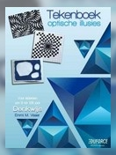 | Tekenboek optische illusies: voor iedereen van 6 tot 106 jaar  Visser, Emmi M.  Vanaf 9 jaar, J-boek  Met dit boek leer je stap-voor-stap optische illusies tekenen.
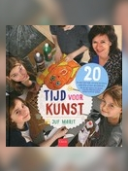 | Tijd voor kunst: 20 kunstzinnige en kindzinnige ideeën voor iedereen die de tijd neemt om samen met de (klein)kinderen echte kunst te maken  Marit (Juf)  Vanaf 9 jaar, J-boek  Maak zelf een kunstwerk in de stijl van beroemde kunstenaars. In dit boek vind je handige tips en weetjes. | 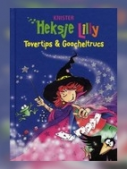 | Tovertips & goocheltrucs  Knister  Vanaf 9 jaar, J-boek  Heksje Lilly legt uit hoe je zelf allerlei toverkunsten en goocheltrucs kunt doen.
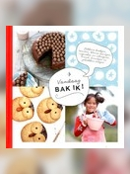 | Vandaag bak ik!  Dinteren, Floor van  Vanaf 9 jaar, J-boek  Maak lekkere uilenkoekjes, een besneeuwde pannenkoekentaart of cruesli-chocololly's. Of maak je liever broodjes boven de vuurkorf of een kampvuur? Kijk maar in dit boekje voor smakelijke recepten. | 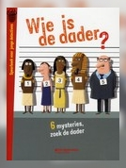 | Wie is de dader?: speurboek voor jonge detectives : 6 detectivezaken, 11 verdachten, 1 dader  Pronto  Vanaf 9 jaar, J-boek  Speurboek voor jonge detectives. Bezoek de plaats van de misdaad en maak kennis met de verdachten. Ga op zoek naar aanwijzingen. Denk logisch na en puzzel tot de echte schuldige overblijft.
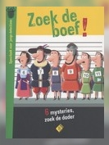 | Zoek de boef!: 6 detectivezaken, 11 verdachten, 1 dader  Pronto  Vanaf 9 jaar, J-boek  Zes detectivezaken, elf verdachten en één dader... Los jij de mysteries op? | 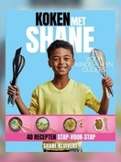 | Koken met Shane: 40 recepten stap-voor-stap, voor kinderen en ouders  Kluivert, Shane  Vanaf 9 jaar, J-boek  Shane is de zoon van Patrick Kluivert. Hij houdt van voetbal maar ook van koken. In dit boek deelt hij zijn recepten van veertig gerechten. Zoals hij ook op Instagram en YouTube zijn kookfilmpjes deelt.

Op de website van Jeugdbieb staan leuke filmpjes, apps en interessante websites over het Nieuwsbegriponderwerp. Ga naar: http://www.jeugdbieb.nl/nieuwsbegrip.

